Investing · Options

Gamma & Delta Squeeze 动态演示
← 返回期权栏目
⚡ Gamma Squeeze 动态演示
期权伽马挤压机制可视化 · GME 经典案例
阶段 1：初始状态
散户在社交媒体协调，集中大量买入价外看涨期权（OTM Call）
股价
$20.0
Delta Δ
0.25
Gamma Γ
0.15
买压指数
15
📈 股价走势震荡横盘 →
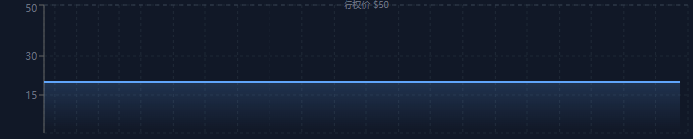
📐 Delta 变化
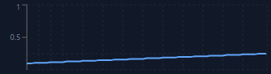
Delta 趋近 1 → 买股需求暴增
⚡ Gamma 峰值
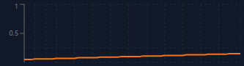
Gamma 在行权价附近达到峰值
🔥 买盘压力（做市商对冲 + 空头回补）
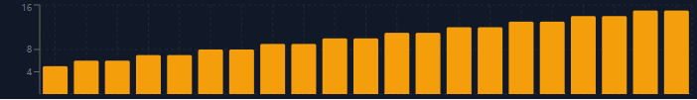
🔄 正反馈循环机制
👥
散户买 看涨期权
→
🏦
做市商 买正股对冲
→
📈
股价 上涨
→
⚡
Gamma 飙升
↩
⚠️ 仅供教育演示，不构成投资建议
来源：https://cavno.org/investing/options/gamma-delta-squeeze/

